21/02/2022
Η μηχανή του χρόνου
Με αφορμή το μάθημα της Γλώσσας μας αποφασίσαμε να ταξιδέψουμε με μία χρονομηχανή. Οι επιλογές μας ήταν πολλές: αρχαϊκή εποχή, μινωική εποχή, εποχή των δεινοσαύρων, επανάσταση του 1821 και μέλλον.
Αφού συζητήσαμε τις απόψεις μας, αποφασίσαμε να κάνουμε Στατιστική. Βάλαμε τις επιλογές μας στο excel και φτιάξαμε τα διαγράμματά μας. Έτσι συνδυάσαμε τη Γλώσσα με τα Μαθηματικά και την Ιστορία.
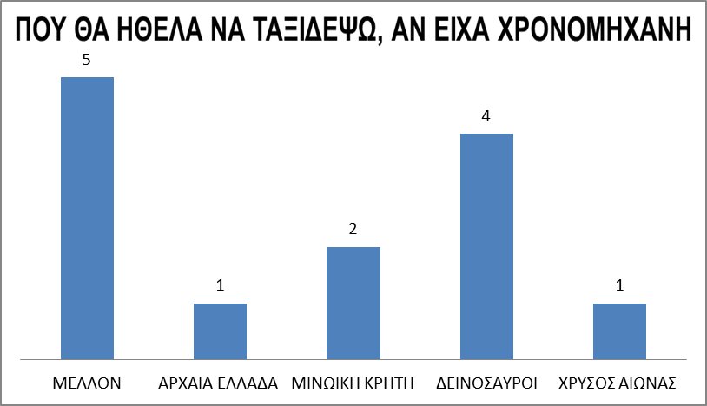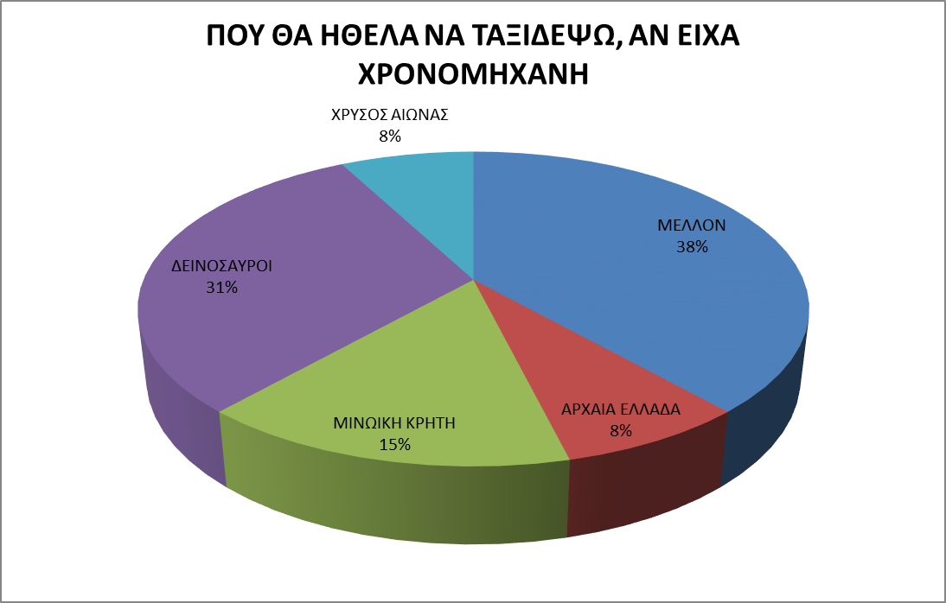
Ακολουθούν οι εργασίες των μαθητών:
Υπεύθυνη εκπαιδευτικός Ε2: Σαραντινούδη Μαρία

